Respostas  
Questões de revisão

linha curta

# Discentes

* Igor Lima Rocha
* Valcírio Francisco de Souza Vanderlei Silva Terceiro

# Questão 1

## Produto

É o fator adquirido pela empresa que é transformado em produto para a venda no mercado.

## Insumos

Fatores de produção, utilizado para fazer o produto.

## Função de Produção

Permite utilizar os recursos da maneira mais eficiente e combinar fatores, obtendo a maior quantidade produzida do produto.

# Questão 2

Tendo o aumento em certo fator de produção variável, enquanto os outros fatores permanecem constantes. O produto total irá aumentar até certo ponto, e irá decrescer, o produto marginal será decrescente.

# Questão 3

## Produto Total

Quantidade de produto adquirido pelo fator variável, sendo os demais fatores constantes.

## Produto Marginal

Taxa de variação do produto total em relação a variação da quantidade utilizada do fator.

## Produto Médio

Produto total dividido pelo montante do fator utilizado para produzir este produto.

# Questão 4

## Isoquanta de produção

É uma curva no gráfico onde todos os pontos dessa curva representam os fatores que indicam a mesma quantidade produzida

## Mapa de isoquantas

É um conjunto de isoquantas representado em um único gráfico.

## Representação gráfica

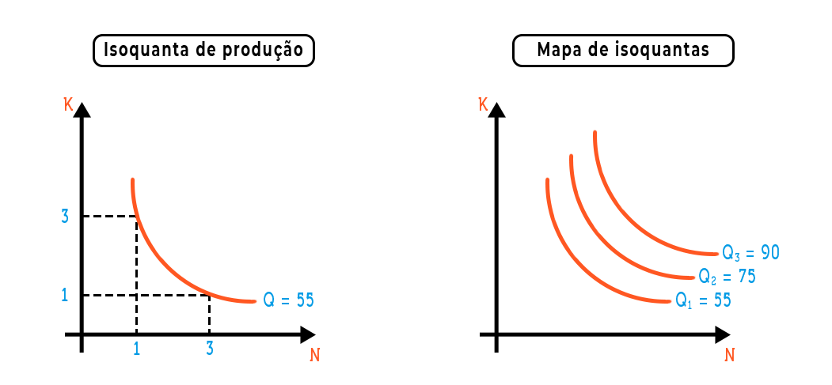

# Questão 5

## Rendimento crescente

## Quando a variação do produto é maior que a variação do uso dos fatores.

## Constante de Escala

Quando a variação do uso dos fatores é proporcional à variação do produto.

## Rendimento decrescente

Quando a variação do uso dos fatores é maior que a variação do produto, havendo queda na produtividade dos fatores.